

ZÁKLADNÍ ŠKOLA SLOVAN, KROMĚŘÍŽ, PŘÍSPĚVKOVÁ ORGANIZACE
ZEYEROVA 3354, 767 01 KROMĚŘÍŽ

projekt v rámci vzdělávacího programu
VZDĚLÁNÍ PRO KONKURENCESCHOPNOST

ŠABLONA ČÍSLO: III/2
NÁZEV: INOVACE A ZKVALITNĚNÍ VÝUKY PROSTŘEDNICTVÍM ICT

PŘEDMĚT: Informatika
ROČNÍK: 6. ročník
TÉMA: Možnosti grafu
AUTOR: Mgr. Petr Droščák
DATUM
VYTVOŘENÍ: 16.3.2013

VY_32_INOVACE_53_PD

ANOTACE
Tato práce je určena pro žáky 6. ročníku informatiky jako studijní materiál k učivu:
Počítač a jeho složení.
Materiál poskytuje podklady k učivu: Možnosti grafu. Popisuje další jednotlivé možnosti při tvorbě grafu pomocí „Průvodce tvorby grafem“. Jednotlivé funkce mohou prodiskutovat s učitelem ve vzájemné debatě. Žáci si osvojují názvosloví a terminologii pro snadnější orientaci a následnou práci s tímto programem.
Tyto materiály mají žáci uloženy na společném serveru. Při jejich otevírání se seznamují a zdokonalují s programem Word a Excel, učí se je ovládat.
Zkušenosti z pilotáže: Žáci si tento materiál pomalu osvojují. Známé a nové pojmy dostávají nový obsah a představu. Nové je pro ně také prostředí společného serveru, kde mají připraven prostor pro vlastní složky, které budou využívat v průběhu výuky nejen ICT.

Možnosti grafu
Na kartách okna Průvodce grafem vybíráme prvky, které mají být v grafu zobrazeny:
název grafu, osy a jejich názvy, osy, mřížky, legenda, popisky dat a tabulka dat.
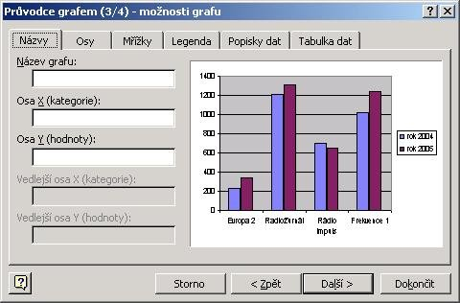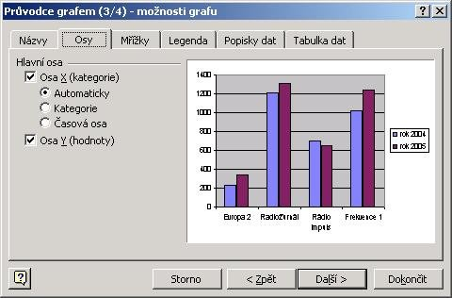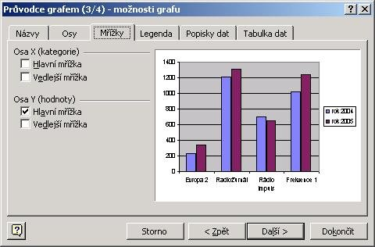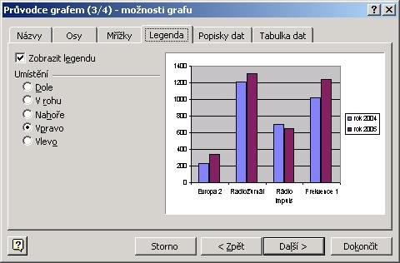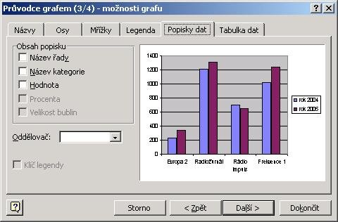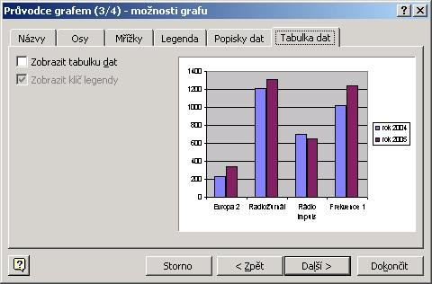

Umístění grafu
Zvolíme, kam chceme graf umístit: na samostatný list,
jako objekt na vybraný list.
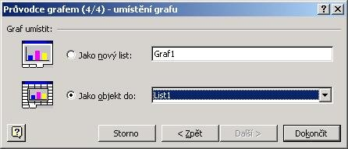

Úpravy grafu
Vytvořený graf můžeme upravovat. Všechny parametry, lze kdykoli změnit. Při úpravách grafu je nutné vybrat objekt, který chceme upravovat.
Objekt, stačí vybrat kliknutím pravého tlačítka myši. Objeví se místní nabídka:
vybereme formát objektu,
na příslušné kartě provádíme úpravu.

Volba a citace pramenů

Kliparty a fotografie: vlastní tvorba

Text: vlastní tvorba

